Comparing White-box and Black-box Test Prioritization
Christopher Henard , Mike Papadakis , Mark Harman, Yue Jia,
and Yves Le Traon
（Software Engineering (ICSE), 2016 IEEE/ACM 38th International Conference on
）

(背景（現状と問題）)
Prioritizing regression test suites is important to ensure that testing is e↵ective at revealing faults early in the test- ing process [25, 26, 33, 57]. Many di↵erent test case pri- oritization techniques have been proposed in the literature [30, 65], yet hitherto, there has been no study that compares white-box and black-box prioritization approaches.
（回帰テストの最適化に関してホワイトボックスは２０年近く研究されてきているが、ブラックボックスはあまり研究が進んでいない。さらにブラックボックステストのアプローチが伝統的に研究されてきているホワイトボックステストに対してどのように機能しているのかが不明な状態である）
（研究の目的）
Our study reports upon the relative e ciency and e↵ec- tiveness of black-box and white-box techniques in terms of execution time and fault detection rate. As well as e ciency and e↵ectiveness, we investigate the similarity between the sets of faults found by the white- and black-box approaches. We also report on the degree to which regression test ef- fectiveness, based on an initial prioritization, degrades over multiple releases of software systems.
（本研究では、実行時間と故障検出率の観点から、ブラックボックス技術とホワイトボックス技術の相対効率と比較性を報告する。本研究では、効率性と利便性を考慮して、ホワイトボックス法とブラックボックス法で発見された欠陥集合の類似性を調べる。また、初期優先順位に基づいて回帰テストの効果がソフトウェアシステムの複数のリリースで低下する度合いについても報告します。）
（リサーチクエスチョン）
This paper addresses these questions with an experimen- tal study, reporting results for 20 regression test prioritiza- tion techniques, including 10 well-established white-box ap- proaches, which have been thoroughly studied in the past, but also 10 black-box regression techniques that have not. We include, not only methods developed specifically for re- gression testing, but additionally we ‘port’ techniques, orig- inally invented for test case generation, to regression test prioritization where there is an obvious strategy to achieve such a port. We chose the 10 white-box approaches pri- marily to provide a baseline for comparison against the rel- atively newer, and less well-studied, black-box techniques. We evaluate the test e↵ectiveness and e ciency of these 20 regression test prioritization approaches on six versions of five di↵erent C programs, widely-used in previous work.
(このホワイトペーパーでは、これらの問題を実験的な研究で報告し、過去に徹底的に研究された10の確立されたホワイトボックスアプローチを含む20の回帰テストの優先順位付け手法の結果を報告したが、10のブラックボックス回帰手法そうではありません。回帰テストのために特別に開発されたメソッドだけでなく、テストケース生成用に開発された「ポート」技術も、そのようなポートを実現するための明確な戦略がある回帰テストの優先順位付けに含まれます。我々は、比較的新しい、あまり研究されていないブラックボックス技術と比較するためのベースラインを提供するために、10のホワイトボックスアプローチを主に選択した。前回の作業で広く使用されている5つの異なるCプログラムの6つのバージョンで、これらの20回帰テストの優先順位付け手法のテストの有効性と効率性を評価します。)

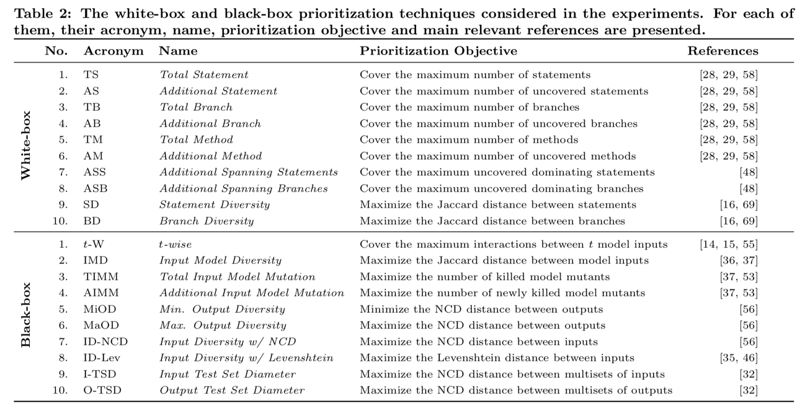
RQ1. How well do the 10 white-box prioritization methods studied perform in terms of fault detection rate?
調べた10のホワイトボックス優先順位付け方法は、フォールト検出率に関してどれくらいうまく実行できますか？

RQ2. How well do the 10 black-box prioritization methods studied perform in terms of fault detection rate?
調査した10のブラックボックス優先順位付け方法は、障害検出率に関してどの程度うまく機能していますか？

RQ3. How well do the black-box techniques compare with the white-box ones in terms of fault detection rate?
ブラックボックス技術は、障害検出率に関して、ホワイトボックス技術とどれくらいよく比較されますか？

RQ4. How di↵erent are the faults found by the white-box approaches from those found by the black-box tech- niques?
ホワイトボックスアプローチで見つかった欠陥は、ブラックボックス技術で見つかったものとどのように違うのですか？

RQ5. How do the white-box and black-box approaches de- grade over multiple releases of the system under test?
テスト中のシステムの複数のリリースで、ホワイトボックスとブラックボックスのアプローチはどのように低下​​しますか？

（ツールと手段）
Subject Programs
We use 5 open-source programs written in C, all of which are available from the GNU FTP server [1]: Grep, Sed, Flex, Make and Gzip.
Grep and Sed are popular command-line tools for searching and processing text matching regular expressions. Flex is a lexical analysis generator, while Make controls the compile and build process and Gzip is a widely-used compression utility. This set of programs has been widely used to evaluate test techniques used by researchers in sev- eral studies
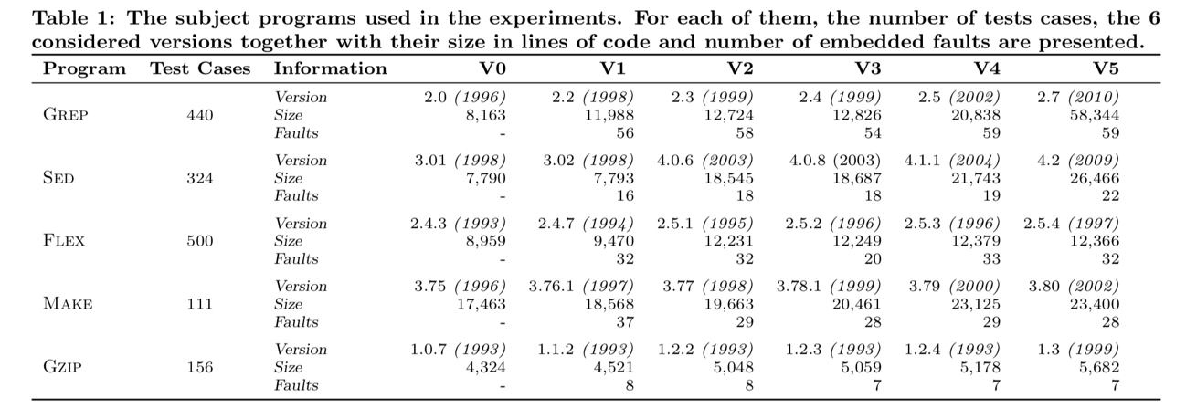

3.3.1 White-box Techniques
The system under test is instrumented to obtain, for each white-box prioritization technique, the statements, branches and methods executed. The white-box techniques can be distinguished by the source code elements they seek to cover: statements (S), branches (B) or methods (M), and by whether they are total (T) or additional (A). A ‘total’ technique seeks to maximize the total number of source code elements cov- ered, while an ‘additional’ technique seeks to cover the great- est number of, hitherto uncovered, source code elements.
These three choices of source code elements (S, B and M) and two di↵erent targeting strategies (T and A) yield six di↵erent alternative white-box test case prioritization tech- niques (TS, TB, TM, AS, AB and AM).
A branch or statement, x1, dominates another, x2, if (and only if) all executions that involve execution of x2 also, sub- sequently involve execution of x1. The set of non-dominated statements (or branches) is called a ‘spanning’ set [48], and leads to two approaches: Additional Spanning Statements (ASS) and Additional Spanning Branches (ASB).
Finally, we also considered the diversity of source code elements covered at the statement and branch level. Using the Global Maximum Distances algorithm [36], we order the test cases to maximize the Jaccard distance [36, 38] between the two sets of source code elements covered by consecu- tive test cases in the sequence. Depending upon whether we measure Jaccard di↵erence between statements covered or branches covered, we obtain two additional (diversity- maximizing) test case prioritization techniques: Statement Diversity (SD) and Branch Diversity (BD).
3.3.1ホワイトボックス技術
テスト中のシステムは、各ホワイトボックス優先順位付け技法ごとに、実行されたステートメント、ブランチおよびメソッドを得るために装備されている。ホワイトボックス技法は、ステートメント（S）、ブランチ（B）またはメソッド（M）、およびそれらが合計（T）または追加（A）のいずれかでカバーするようにしたいソースコード要素によって区別することができます。 「トータル」手法は、ソースコード要素の総数を最大限にしようとしますが、「追加の」テクニックは、これまでに発見されたソースコード要素の最大数をカバーしようとしています。
これらの3つのソースコード要素（S、B、M）と2つのディセテインメントターゲット戦略（TとA）は、6つの代替ホワイトボックステストケース優先順位付け手法（TS、TB、TM、AS、 ABおよびAM）。
分岐または文x1が別のx2を支配し、x2の実行を伴うすべての実行もx1の実行を伴う場合にのみ実行されます。非支配ステートメント（またはブランチ）のセットは「スパニング」セット[48]と呼ばれ、追加スパニングステートメント（ASS）と追加スパニングブランチ（ASB）の2つのアプローチにつながります。
最後に、ステートメントとブランチレベルで扱われるソースコード要素の多様性についても検討しました。グローバル最大距離アルゴリズム[36]を使用して、シーケンス内の連続したテストケースによってカバーされる2組のソースコード要素間のJaccard距離[36、38]を最大にするようにテストケースを順序付けます。カバーされているステートメントとブランチがカバーされている間にJaccardのディジェネレーションを測定するかどうかによって、ステートメントダイバーシティ（SD）とブランチダイバーシティ（BD）の2つの追加の（ダイバーシティを最大化する）テストケース優先順位付けテクニックが得られます。
3.3.2 Black-box Techniques
The first 4 black-box techniques of Table 2 use a model of the program inputs. This is the model typically employed by CIT [51, 55]. The remaining six approaches use either the program inputs or outputs to prioritize the test suite according to diversity measures. More specifically, we define the 10 black-box techniques as follows:
1. t-wise (t-W): The test cases are ordered to maximize the interactions between any t model inputs using a greedy algorithm [55].
2. Input Model Diversity (IMD): Like the white-box tech- nique SD, introduced earlier, but using the set of model inputs instead of the set of statements to calculate the distances.
3. Total Input Model Mutation (TIMM): the constraints of the input model used by CIT are mutated with the op- erators proposed by Papadakis et al. [53]. The test cases are then ordered so that each test case kills the maximum (total) number of model mutants.
4. Additional Input Model Mutation (AIMM): AIMM is the ‘additional’ version of TIMM (which is ‘total’). Each test case at position i in the sequence kills the maximum num- ber of mutants left ‘unkilled’ by test cases in locations preceding i in the sequence.
5. Min. Output Diversity (MiOD): MiOD computes diver- sity using the same idea used for the white-box techniques (SD and BD), but using program outputs instead of the set of statements or branches when calculating distances and using the Normalized Compression Distance (NCD) [32, 56] in place of Jaccard distance, with the distances to be minimized. This approach is included as a sanity check only: minimising diversity should hurt prioritiza- tion performance if diversity is, indeed, valuable.
6. Max. Output Diversity (MaOD): Like MiOD, but with maximizing the NCD distances.
7. Input Diversity w/ NCD (ID-NCD): Like MaOD but con- sidering the test case inputs instead of outputs. Although input diversity has not been considered before in the lit- erature of regression testing, output diversity has, so it makes sense to also include, for completeness, input di- versity as a black-box test case prioritization criterion. In addition, input diversity has been studied and proved to be e↵ective in model-based testing [35].
8. Input Diversity w/ Levenshtein (ID-Lev): Like ID-NCD, but with a Levenshtein distance [35, 46] instead of NCD. 9. Input Test Set Diameter (I-TSD): Like MaOD, but con- sidering inputs instead of outputs and the NCD metric
for multisets [19, 32].
10. Output Test Set Diameter (O-TSD): Like I-TSD, but con-
sidering outputs instead of inputs.

3.3.2ブラックボックス技術
表2の最初の4つのブラックボックス技術は、プログラム入力のモデルを使用する。これは、CIT [51,55]によって典型的に採用されているモデルである。残りの6つのアプローチでは、プログラム入力または出力のいずれかを使用して、ダイバーシティ測定に基づいてテストスイートの優先順位を決定します。より具体的には、10個のブラックボックス技術を以下のように定義する。
1. t-wise（t-W）：貪欲アルゴリズム[55]を使用して、任意のtモデル入力間の相互作用を最大にするようにテストケースを順序付けます。
2.入力モデル多様性（Input Model Diversity（IMD））：以前に紹介されたホワイトボックス技術のように、距離を計算するために一連のステートメントの代わりにモデル入力のセットを使用する。
3.総入力モデル突然変異（TIMM）：CITによって使用される入力モデルの制約は、Papadakisらによって提案された演算子で突然変異される。 [53]。テストケースは、各テストケースがモデル突然変異体の最大（合計）数を殺すように順序付けられます。
4.追加入力モデル突然変異（AIMM）：AIMMはTIMMの「追加」バージョン（「合計」）です。シーケンス内のポジションiの各テストケースは、シーケンス内のiより前の位置のテストケースによって残された最大数の突然変異体を殺します。
5分。出力ダイバーシティ（MiOD）：MiODは、ホワイトボックス技術（SDおよびBD）に使用されているのと同じアイデアを使用してダイバーシティを計算しますが、距離を計算するときはステートメントまたはブランチのセットの代わりにプログラム出力を使用し、 NCD）[32,56]であり、最小距離をとっている。このアプローチは、サニティチェックとしてのみ含まれています。ダイバーシティを最小限に抑えることは、ダイバーシティが実際に価値がある場合、優先順位付けのパフォーマンスを損なうはずです。
6.最大。出力ダイバーシティ（MaOD）：MiODと似ていますが、NCD距離を最大にします。
7.入力ダイバーシティ（NCD付き）（ID-NCD）：Maodeのように、出力の代わりにテストケース入力を考慮する。回帰テストでは、入力ダイバーシティはこれまで考慮されていませんでしたが、出力ダイバーシティがあります。したがって、完全性のために入力ボックスをテストケース優先順位付け基準として含めることは理にかなっています。さらに、入力ダイバーシティが研究され、モデルベースのテストではエセクティブであることが証明されている[35]。
8.入力ダイバーシティ（Levenshtein）（ID-Lev）：ID-NCDと似ているが、NCDの代わりにLevenshtein距離[35,46]を持つ。 9.入力テストセット直径（I-TSD）：MaODと同様ですが、出力の代わりに入力を考慮し、NCDメトリック
マルチセットの場合[19,32]。
出力テストセット直径（O-TSD）：I-TSDと同様であるが、
入力の代わりに出力をサイダーします。

（ケーススタディ）
Experimental Settings
実験的な設定

The experimental process is depicted in Figure 1. First, the test suite is executed on the initial version of the system under test (V0). This produces the input data for all 20 prioritization techniques presented in the previous section. Each approach produces an ordering of the regression test suite, based on the input, output and coverage information obtained from execution of the test suite on V0. The input models used by the black-box approaches were taken from the previous work on CIT by Petke et al. [55].
The resulting prioritized (ordered) test suite is then eval- uated on the five subsequent versions (V1 to V5), into which faults have been seeded using mutation testing. None of the test techniques has any information about the faults seeded, nor do any of the approaches evaluated obtain any other in- formation from versions V1 to V5; all information used in prioritization by all techniques is obtained from the initial version, V0. To assess each prioritized test suite, we use the standard measurement for assessing the rate of fault revela- tion: the Average Percentage of Faults Detected (APFD), which is calculated according to the following formula [68]:
where ⇡ is an ordering of the regression test suite, n and m
are respectively the number of test cases and the number of faults in the program’s version and FTi the total number faults exposed after executing the ith test case of ⇡.
The process of executing an approach on V0, evaluating it on V1-V5 and calculating the APFD is repeated 100 times to account for the stochastic nature of the prioritization al- gorithms considered. Stochastic behavior is observed where the technique has to break a tie (where test cases in the or- dering have identical values for the guiding objective used to prioritize the sequence). To break such ties, a random choice is made. As a result of this tie breaking schema, di↵erent results can be obtained on each execution. By repeating the experiments 100 times, we collect a set of di↵erent outcomes for each prioritization approach and each system under test. This sample of all possible executions allows us to use stan- dard inferential statistical techniques to investigate both the significance and the e↵ect size of the di↵erences observed be- tween the algorithms’ performance (see Section 3.5).

実験プロセスは図1に示されています。最初に、テストスイートは、テスト対象システム（V0）の初期バージョンで実行されます。これは、前のセクションで提示された20の優先順位付け技法すべての入力データを生成します。各アプローチは、V0でのテストスイートの実行から得られた入力、出力、およびカバレッジ情報に基づいて、回帰テストスイートの順序付けを生成します。ブラックボックスアプローチによって使用される入力モデルは、PetkeらによるCITの以前の研究から得られたものである。 [55]。
その結果得られた優先順位付けされた（順序付けられた）テストスイートは、突然変異テストを使用して欠陥がシードされた5つの後続バージョン（V1からV5）で評価されます。テスト技術のいずれも、シードされた欠陥に関する情報を持たず、評価されたアプローチのいずれもバージョンV1からV5までの他の情報を取得しない。すべての技術による優先順位付けで使用されるすべての情報は、初期バージョンV0から取得されます。優先順位付けされた各テストスイートを評価するために、フォルトの発生率を評価するための標準的な測定値を使用します。検出されるフォールトの平均割合（APFD）は、次の式[68]に従って計算されます。
ここで、⇡は回帰テストスイートの順序であり、nとm
は、それぞれテストケースの数とプログラムのバージョンのフォルトの数であり、FTiは、i番目のテストケースexecutingを実行した後に公開されたフォルトの数です。
V0についてのアプローチを実行し、それをV1-V5で評価し、APFDを計算するプロセスは、考慮される優先順位付けアルゴリズムの確率的性質を説明するために100回繰り返される。確率的な振る舞いは、テクニックがタイを破らなければならない場合（順序の優先順位付けに使用される指導目的のために指図のテストケースが同じ値を持つ場合）に観察されます。そのような関係を壊すために、ランダムな選択が行われます。このタイブレークスキーマの結果、各実行時に結果を得ることができます。実験を100回繰り返すことによって、各優先順位付けアプローチとテスト中の各システムについて、一組のディテール結果を収集します。この可能性のある実行のサンプルは、標準的な推論統計技術を使用して、アルゴリズムのパフォーマンス（セクション3.5を参照）の間に観測されたディシジョンの重要度とエシェクトサイズの両方を調べることができます。

Figure 1: Evaluation of a prioritization approach on a program. First, the test suite is executed on the initial version V0 to produce code coverage informa- tion and outputs. Then, the test suite is prioritized, executed on V1 to V5, and the mean percentage of faults detected is calculated.
図1：プログラムの優先順位付け手法の評価最初に、テストスイートを初期バージョンV0で実行して、コードカバレッジ情報と出力を生成します。次に、テストスイートが優先され、V1からV5で実行され、検出された障害の平均割合が計算されます。

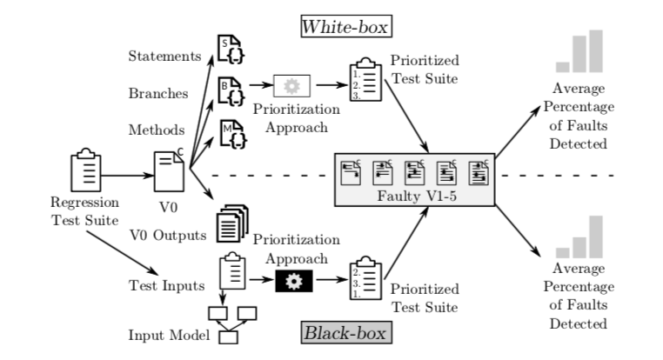

To evaluate the similarity in the faults found by the white- and black-box approaches (in answer to RQ4), we calculate the Jaccard coecient [36, 38] between the sets of faults revealed by each approach after executing a given fraction of the test suite. More formally, let F TiW and F TiB re- spectively be the set of faults exposed by a white- (W) and black-box (B) prioritization approach, after executing the ith test case in the prioritized order. The similarity between the faults found by the two approaches, W and B, after executing i test cases is calculated as follows:
Note that 8x,y,J(x,y) 2 [0,1] and that J(x,y) = 0 indi- cates that the two sets x and y are completely di↵erent, while J(x,y) = 1 indicates that the two sets (of faults, in our case) are identical.
All experiments were executed on a Linux 3.11.0-18-generic laptop with an Intel i7-2720QM Quad Core 2.40GHz CPU and 4GBs of RAM. The programs were compiled with gcc [4] 4.8.1 and coverage information (used by the white-box ap- proaches) was obtained by instrumenting V0 using the gcov tool [5], which is part of the gcc utilities. The prioritization techniques were implemented in Java and we used the bzip2 compressor [2] for NCD, as it is a ‘good real-world compres- sor’ [63]. For RQ6, we recorded the execution times for each of the 20 algorithms investigated using the time software [7] and considering the ‘real’ elapsed time between invocation and termination. Finally, we performed statistical analysis using R [6], as detailed in the following section.

ホワイトボックス法とブラックボックス法（RQ4の解答）で見つかった断層の類似性を評価するために、各アプローチによって明らかにされた断層の間のJaccard係数[36,38]を計算するテストスイート。より正式には、優先順位付けされたi番目のテストケースを実行した後に、白色（W）およびブラックボックス（B）優先順位付け手法によって公開されるフォールトの集合をF TiWおよびF TiBとする。 iのテストケースを実行した後のWとBの2つのアプローチで見つかったフォルト間の類似度は、次のように計算されます。
2つの集合xとyが完全に離散していることを示しているが、J（x、y）= 0は8x、y、J（x、y）2 [0,1] ）= 1は、2つのセット（この場合、障害の）が同一であることを示します。
すべての実験は、インテルi7-2720QMクアッドコア2.40GHz CPUと4GBのRAMを搭載したLinux 3.11.0-18ジェネリックラップトップで実行されました。プログラムはgcc [4] 4.8.1でコンパイルされ、gccユーティリティの一部であるgcovツール[5]を使用してV0をインストルメントすることによって、カバレッジ情報（ホワイトボックスのアプローチによって使用される）が得られました。優先順位付け手法はJavaで実装されており、NCDにはbzip2コンプレッサ[2]を使用しました。これは「現実的な圧縮器」です[63]。 RQ6については、時間ソフトウェア[7]を用いて調査した20個のアルゴリズムのそれぞれについて実行時間を記録し、呼び出しと終了の間の「実際の」経過時間を考慮した。最後に、R [6]を使用して統計解析を行いました（次のセクションで詳しく説明します）。

Inferential Statistical Analysis
推論統計解析

Following the guidelines on inferential statistical methods for handling randomized algorithms [12, 34], we assess the statistical significance of the di↵erences between the APFD values recorded for each prioritization approach using the unpaired two-tailed Wilcoxon-Mann-Whitney test. We use this test since we have no evidence to support the belief that the results exhibit a Gaussian (normal) distribution, and therefore, Wilcoxon-Mann-Whitney is more appropri- ate than a parametric test, since it makes fewer assump- tions about the distribution. We use an unpaired test be- cause there is no relationship between each of the 100 runs (they simply randomly choose between di↵erent tie-breaking choices), and we use a two-tailed test because we make no assumptions about which technique outperforms the other.
To cater for the fact that we use multiple statistical test- ing techniques, we report the p-values (uncorrected). This facilitates correction using either Bonferroni or some other, less conservative, correction procedure. However, we observe that since we found extremely small p-values, even the Bon- ferroni correction, with all its conservatism, would not alter conclusions about statistical significance (at either the 5% or the 1% significance levels). In any case, as has been observed elsewhere [34], comparative executions of two di↵erent algo- rithms are likely to produce arbitrarily small p-values for an arbitrarily large number of executions; so long as N is suf- ficiently large, p will be suciently small, given that there are di↵erences between the two algorithms.
Therefore, the more important (and meaningful) statistic for comparing the two di↵erent algorithms lies in the e↵ect size, which is captured using the non-parametric Vargha and Delaney e↵ect size measure [62], Aˆ 12 .

無作為アルゴリズムを扱うための推論統計学的方法に関するガイドラインに従って、我々は、不一致の両側Wilcoxon-Mann-Whitney検定を用いて各優先順位付け手法について記録されたAPFD値の間の値の統計的有意性を評価する。このテストは、結果がガウス分布（正規分布）を示すという証拠がないため、Wilcoxon-Mann-Whitneyがパラメトリック検定よりも適切であるという証拠がないため、この検定を使用します。配布。 100回の実行の間には何の関係もないので（つまり、ランダムに選択したタイブレークの選択肢の中から選択する）、2つのテールのテストを使用しているため、どちらの手法が優れているかについては何も仮定していないもう片方。
複数の統計的検定手法を使用していることに対応するため、p値（未補正）を報告します。これにより、Bonferroniまたは他の控えめではない訂正手順のいずれかを使用した訂正が容易になります。しかし、我々は非常に小さいp値を発見して以来、ボンフェローニ矯正でさえ、すべての保守主義で、統計的有意性について（5％または1％の有意水準のいずれかで）結論を変えないことを観察する。いずれにせよ、他の場所でも観察されているように（34）、2つのディジエートアルゴリズムの比較実行は、任意に多数の実行に対して任意の小さなp値を生成する可能性がある。 Nが十分に大きければ、pは2つのアルゴリズムの間に相違があることを考えると十分小さくなる。
したがって、2つの次元のアルゴリズムを比較するためのより重要な（そして意味のある）統計量は、非パラメトリックなVarghaとDelaney eectectサイズ測度[12]、A12を使用してキャプチャされたエシェクトサイズにある。

The Vargha and Delaney measure is recommended by Ar- curi and Briand and by Wohlin et al. [12, 64]. It is a simple and intuitive measure of e↵ect size: it denotes the probabil- ity that one technique will outperform another; the greater the probability, the greater the e↵ect size. Aˆ12(x,y) = 1.0 means that, in the sample, algorithm x always outperforms algorithm y (and so the expected probability that x out- performs y is 1.0). Aˆ12(x,y) = 0.0 means that y outper- forms x (for every member of the sample and, by inference, with 1.0 probability in the population from which the sam- ple was taken). Similarly, values between 0.0 and 1.0 can be interpreted as probabilities, inferred for the population (of all possible executions of the two algorithms), based on the sample (of executions of the two algorithms).

VarghaとDelaneyの測定値はAr- curi and BriandとWohlinらによって推奨されている。 [12,64]。これは単純で直観的なエクテクトサイズの尺度であり、ある技法が別の技より優れている確率を示します。確率が大きければ大きいほど、エセクトのサイズは大きくなります。 A12（x、y）= 1.0は、サンプルでアルゴリズムxが常にアルゴリズムyよりも優れていることを意味します（xがyを出力する確率は1.0です）。 A12（x、y）= 0.0は、yがxを上回ることを意味する（サンプルのすべてのメンバーについて、そしてサンプルを取得した母集団において1.0の確率で推論によって）。同様に、0.0と1.0との間の値は、（2つのアルゴリズムの実行の）サンプルに基づいて、（2つのアルゴリズムのすべての可能な実行の）母集団について推測される確率として解釈することができる。

（リサーチクエスチョンに対する解答）
RQ1: White-box Approaches
RQ1：ホワイトボックスアプローチ
The APFD values observed for each technique are pre- sented in Figure 2. For each program (Figure 2(a) to Figure 2(e)), the box plots show the distribution of the 500 APFDs (100 orderings ⇥ 5 versions) obtained by each white-box al- gorithm, listed horizontally across the figure. Figure 2(f) summarizes by showing the distribution of the APFDs for each approach over all the versions of all programs.
Regarding Grep, Figure 2(a), the three best approaches are AS, AB and ASB with a median APFD approximately equal to 87%. The approaches featuring a ‘total’ strategy perform the worst with APFDs lower than 70% while the two last approaches, those exploiting diversity, are the most robust (exhibiting variance) with an APFD close to 85%. Similar observations can be made for Sed, Flex, and Gzip, but for Make, the best approaches are TS, TM and SD, contradicting the previous results. Here it should be noted that usually additional strategies are more e↵ective [68], be- cause they cover more code at a given time, but total ones could be better in some cases, because they traverse longer paths and cover the same statements with di↵erent values.
The lower of the two triangular tables in Table 3 presents the results of inferential statistical analysis. Focusing on the white cells for AS, i.e., those of coordinate (2, y) or (x, 2), we can observe that all the p-values are highly significant, except against the approaches No. 4, 7 and 8, i.e., AB, ASS and ASB. Similarly, the e↵ect size measure Aˆ 12 (line, column) when comparing any white-box approach against AS, i.e., coordinates (x, 2), is lower than 0.5 except for AB, and ASB, meaning that AS perform better in more than 50% of the cases. Overall, the white-box techniques AB, ASS and ASB produce the best fault detection rates.

得られたAPFD値は図2に示すとおりである。各プログラム（図2（a）〜図2（e））について、得られた500個のAPFD（100個の5個のバージョン）それぞれのホワイトボックスアルゴリズムによって、図の向こう側に水平にリストされます。図2（f）は、すべてのプログラムのすべてのバージョンに対する各アプローチのAPFDの分布を示してまとめたものです。
図2（a）のGrepに関して、3つの最良のアプローチは、AS、ABおよびASBであり、中央値は87％にほぼ等しいAPFDである。 APFDが70％未満の場合は「トータル」戦略が最も悪いが、ダイバーシティを活用する場合は85％に近いAPFDでもっとも堅調なものとなっている。 Sed、Flex、およびGzipについても同様の観察が可能ですが、Makeについては、TS、TMおよびSDが最良のアプローチであり、前の結果と矛盾しています。ここで注意すべきことは、通常、追加の戦略はより賢明であることに注意してください[68]。なぜなら、特定の時間に多くのコードをカバーするためですが、長いパスをたどり、二重の値を持つ。
表3の2つの三角形の表のうちの低い方は、推論的統計解析の結果を示す。 ASの白いセル、すなわち座標（2、y）または（x、2）のものに焦点を当てると、4番、7番および8番のアプローチを除いて、すべてのp値が非常に有意であることがわかる。すなわち、AB、ASSおよびASB。同様に、ホワイトボックスアプローチをASと比較したときの尺度サイズ測定値A 12（線、列）、すなわち座標（x、2）は、ABおよびASBを除いて0.5未満であり、その50％以上が全体的に、ホワイトボックス技術AB、ASS、ASBは最高の障害検出率をもたらします。
Figure 2: RQ1: Average percentage of faults detected for each white-box approach on V1 to V5.
図2：RQ1：V1〜V5の各ホワイトボックスアプローチで検出された障害の平均割合。

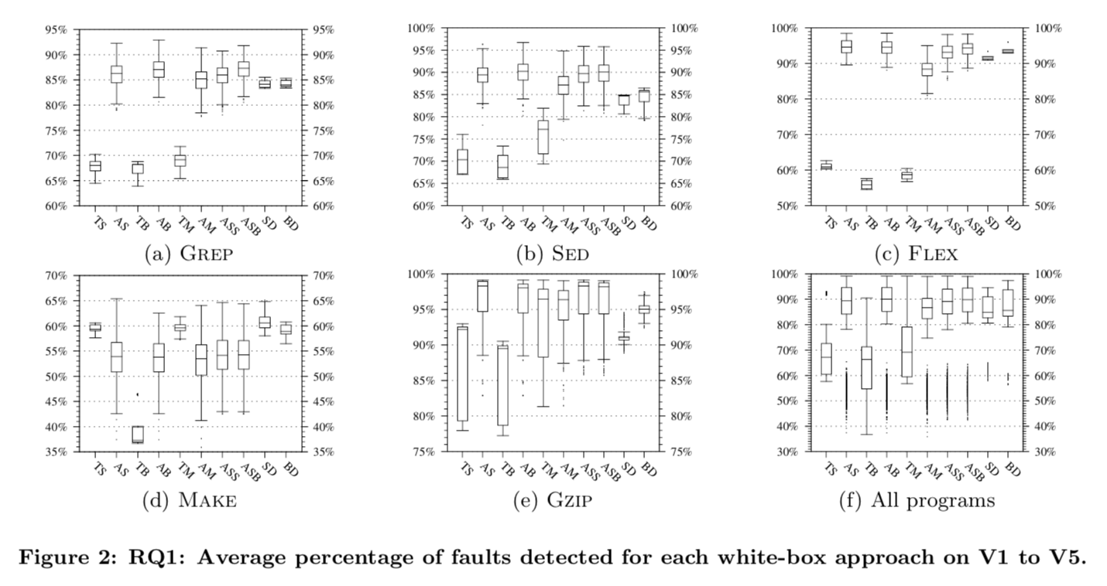

4.2 RQ2: Black-box Approaches
Figure 3 records the distribution of the APFDs obtained by the black-box approaches for each program (Figure 3(a) to 3(e)) and for all of them together (Figure 3(f)). For Grep, I-TSD is the approach yielding the highest APFD, with a median of 88%. The second best technique is t-W, for which the 4-W version gives the best result (as expected, higher strength combinatorial testing outperforms lower strength). The third best approach on this program is IMD.
All the approaches range from 77% to 92%, except for the sanity check MiOD which provides poor fault detection capability (providing further evidence for the importance of diversity). For Sed, the same three approaches are found to lead. For Flex, the best technique is ID-NCD, with an APFD of 91% and low variance. ID-NCD is closely followed by ID-Lev and I-TSD, indicating that input diversity ap- pears to play an important role on this program. For Make, TIMM, MaOD and ID-Lev are the three best-performing approaches, but t-W, the combinatorial testing approach, is the worst approach. Finally, for Gzip, all the approaches except TIMM and MiOD appear to provide similar perfor- mance.
The gray cells of Table 3 record the p-values/Aˆ 12 measures for all pairwise black-box approach comparisons. Note that the t-W approach gathers results for t = 2 to 4 merged to- gether, but the companion website (see Section 4.7) records the values for each approach separated.
Overall, statistical analysis confirms the box plots obser- vations: by comparison with the white-box techniques, there is a greater degree of variation in the performance of the di↵erent approaches over di↵erent programs. Nevertheless, based on the subjects we have studied, our results suggest that I-TSD, t-W (for t = 4) and IMD o↵er the highest fault detection rates among the black-box techniques.

4.2 RQ2：ブラックボックスアプローチ
図3は、各プログラム（図3（a）〜3（e））とそれらをまとめたもの（図3（f））のブラックボックスアプローチによって得られたAPFDの分布を記録する。 Grepの場合、I-TSDは最も高いAPFDを生み出す手法で、中央値は88％です。 2番目に優れたテクニックはt-Wです。これは4-Wバージョンが最良の結果をもたらします（予想通り、より高い強度のコンビナトリアルテストがより低い強度よりも優れています）。このプログラムの3番目に良いアプローチはIMDです。
すべてのアプローチは、欠陥検出機能が不十分なサニティチェックMiOD（ダイバーシティの重要性に関するさらなる証拠を提供する）を除いて、77％から92％に及ぶ。 Sedにとっては、同じ3つのアプローチが導かれることがわかります。 Flexの場合、最善の手法はID-NCDで、APFDは91％で分散が小さい。 ID-NCDにはID-LevとI-TSDが続き、入力ダイバーシティがこのプログラムで重要な役割を果たすことが示されています。 Make、TIMM、MaOD、ID-Levは3つの最も優れたアプローチですが、コンビナトリアルテストアプローチであるt-Wは最悪のアプローチです。最後に、Gzipでは、TIMMとMiODを除くすべてのアプローチが同様の性能を示すように見えます。
表3の灰色のセルは、すべてのペアワイズブラックボックスアプローチ比較のp値/ A12尺度を記録する。 t-Wアプローチは、t = 2〜4が合併した結果を収集するが、コンパニオン・ウェブサイト（4.7節参照）は、各アプローチの値を分離して記録することに注意してください。
総合的には、統計解析により、ボックスプロットの観察が確認されます。ホワイトボックス技術と比較すると、ジセテセントプログラムよりもダイセクテスなアプローチのパフォーマンスに大きなばらつきがあります。それにもかかわらず、私たちが研究した主題に基づいて、私たちの結果は、I-TSD、t-W（t = 4）およびIMDがブラックボックス技術の中で最も高い故障検出率を示すことを示唆している。

Figure 3: RQ2: Average percentage of faults detected for each black-box approach on V1 to V5.
図3：RQ2：V1〜V5のブラックボックス・アプローチごとに検出された平均故障率。
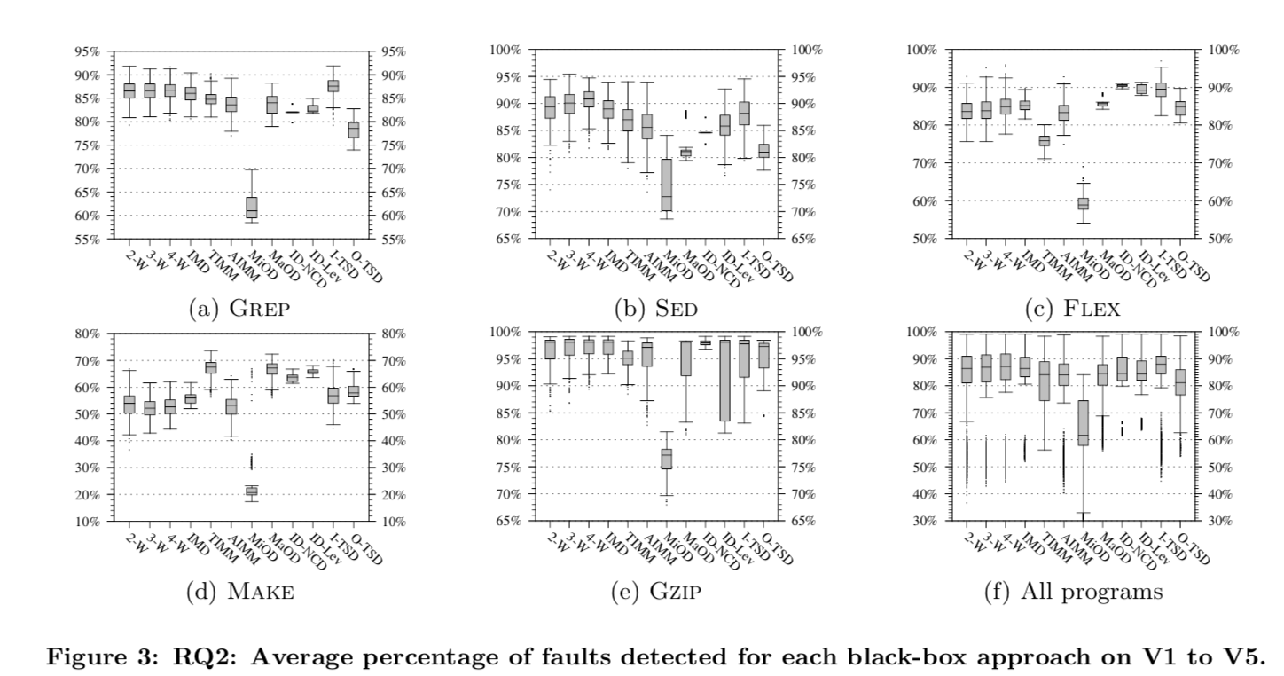
Table 3: RQ1 and RQ2: This table comprises two entirely separate triangular tables of results. The lower triangle presents results comparing white-box techniques, while the upper triangle shows results comparing black-box approaches. Shading is used to help indicate the di↵erence between the two triangles. In each triangular table, each cell contains a p-value and a Aˆ12(Line,Column) e↵ect size measurement. The key at the bottom of the table translates numeric cell positions into algorithm names. For example, Line 2, Column 1 is in the lower triangle (which concerns the white-box techniques). It records the p-value/Aˆ 12 (of 0⇤/0.75) for AS vs TS. This indicates that white-box technique Additional Statement (AS) has an inferred 0.75 probability of outperforming white-box technique Total Statement (TS). By contrast, Line 5 Column 9 is in the upper triangle, and therefore reports the results for black-box techniques (in this case MiOD vs I-TSD). Further results can be found on the companion website at: http://henard.net/research/regression/ICSE_2016/.

表3：RQ1およびRQ2：この表は、2つの完全に別々の三角形の結果表を含む。下三角はホワイトボックス技術を比較した結果を示し、上三角はブラックボックスアプローチを比較した結果を示す。シェーディングは、2つの三角形間の相違を示すのに役立ちます。各三角形の表には、各セルにp値とA12（線、列）サイズ測定が含まれています。テーブルの下部にあるキーは、数値のセル位置をアルゴリズム名に変換します。たとえば、行2、列1は下三角（ホワイトボックス技術に関係します）にあります。 AS対TSのp値/ A 12（0 / 0.75）を記録する。これは、ホワイトボックス技術の追加ステートメント（AS）が、ホワイトボックス技法のトータルステートメント（TS）を上回る可能性が0.75の確率で推論されていることを示しています。対照的に、第5行第9行は上三角であり、したがってブラックボックス技術（この場合、MiOD対I-TSD）の結果を報告する。さらなる結果は、コンパニオンのウェブサイトhttp://henard.net/research/regression/ICSE_2016/で見つけることができます。
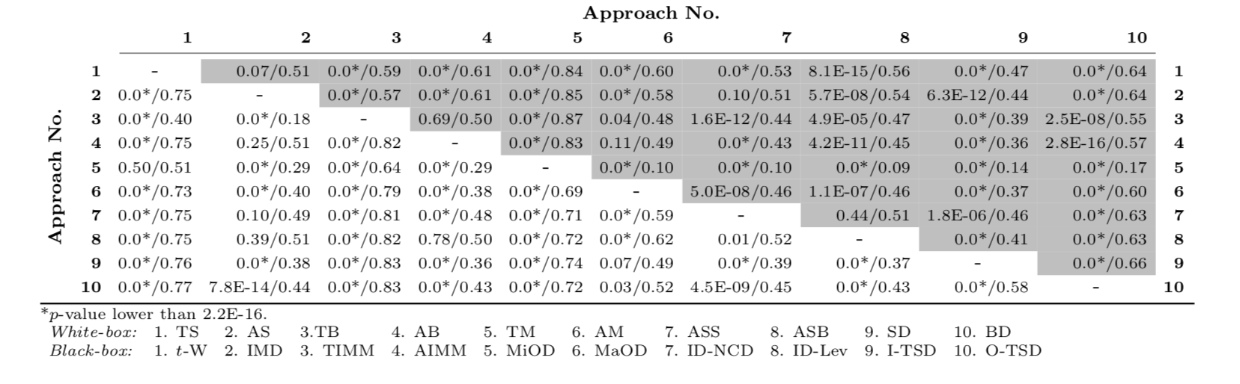

RQ3: White-box vs Black-box
In this section, the three best white-box and black-box approaches, i.e., AB, ASS, ASB, 4-W, IMD and I-TSD are compared against each other.
In this respect, Figure 4 shows the distribution of the APFDs for these techniques on all the programs. The line with squared points shows the mean APFDs. In terms of median values, the highest di↵erence occurs between ASD and IMD and represents approximately 4%.
In terms of mean values, this maximum di↵erence between the techniques is only 2%. I-TSD is the black-box approach that best competes with the white-box techniques. We ob- serve less than 1% di↵erence between I-TSD and ASS, both in terms of median and mean values, while a di↵erence of less than 2% is observed when comparing I-TSD with ASD. Black box techniques are, thus, surprisingly effective.
The statistical results for the comparison between these 6 approaches are presented in Table 4. Regarding the p-values, all the comparisons white-box vs black-box are highly sig- nificant, i.e., lower than 1%, except when comparing AB against IMD and ASS against 4-W. It means that the re- sulting APFDs are quite di↵erent when comparing any of these two but (AB, IMD) and (ASS, 4-W). The e↵ect size measure evaluates white-box against black-box techniques, i.e., Aˆ12(x,y) with x 2 {4,7,8} and y 2 {1,2,9}. With respect to these values, the white-box techniques perform better against the 3 black-box techniques from only 56% to 60% of the time.
To conclude, the di↵erences between the APFDs of the white- and black-box techniques range from 2% to 4% and white-box approaches perform better than black-box ones in 56 to 60% of the cases. If the tester has to choose a single technique out of the 20 studied, then the results indicate that this should be ASB, but the di↵erences are small, com- pared to the variance over the programs studied. Therefore, overall, we find that the black-box approaches are surpris- ingly competitive with the white-box ones, given that they have less information available, i.e., no structural informa- tion upon which to prioritize test suites.
RQ3：ホワイトボックス対ブラックボックス
このセクションでは、AB、ASS、ASB、4-W、IMDおよびI-TSDの3つのベストホワイトボックスアプローチおよびブラックボックスアプローチが互いに比較される。
この点で、図4は、これらの手法のAPFDのすべてのプログラムに対する分布を示している。二乗した点を有する線は平均APFDを示す。メジアン値に関しては、ASDとIMDとの間で最も高いジ段階が生じ、約4％に相当する。
平均値に関しては、この技術間のこの最大の相違はわずか2％である。 I-TSDは、ホワイトボックス技術と最も競合するブラックボックスアプローチです。 I-TSDとASSの平均値と平均値の両方で1％未満のジセレシスが観察されますが、I-TSDとASDを比較すると2％未満のジエステレンシが観察されます。したがって、ブラックボックス技術は驚くほど効果的である。
これらの6つのアプローチ間の比較の統計結果を表4に示します.p値に関しては、ホワイトボックス対ブラックボックスの比較はすべてABとABを比較する場合を除き、1％よりも重要です4-Wに対するIMDおよびASS。つまり、（AB、IMD）と（ASS、4-W）のいずれかを比較すると、結果のAPFDは非常にディテーテートになります。エセクトサイズ尺度は、ブラックボックス技術に対するホワイトボックス、すなわちx 2 {4,7,8}およびy 2 {1,2,9}を有するA12（x、y）を評価する。これらの値に関して、ホワイトボックス技法は、3つのブラックボックス技法に対して、56％から60％の時間でより良好に機能する。
結論として、ホワイトボックス法とブラックボックス法のAPFDの間の差は2％〜4％の範囲であり、ホワイトボックス法はブラックボックス法より56〜60％優れている。テスターが調査した20のうち1つのテクニックを選択しなければならない場合、結果はASBでなければならないと示唆されていますが、調査されたプログラムの分散と比較して、したがって、全体的に見ると、ブラックボックスアプローチは、利用可能な情報が少ない、つまりテストスイートに優先順位を付けるための構造的な情報がないため、ホワイトボックスのアプローチと驚くほど競合しています。

Table 4: RQ3: white-box vs black-box. Statistical comparison (p-values/Aˆ12({4,7,8},{1,2,9})) between the 3 best black-box and white-box approaches.
表4：RQ3：ホワイトボックス対ブラックボックス。 3つの最良のブラックボックスアプローチとホワイトボックスアプローチの間の統計的比較（p値/ A12（{4,7,8}、{1,2,9}））。
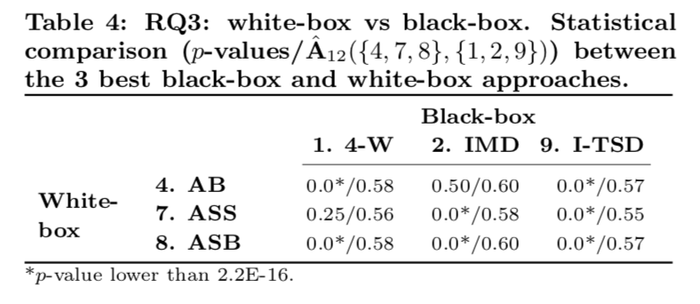

RQ4: Similarity in the Faults Found
Figure 5 shows the Jaccard coecients for all the versions of all the programs after executing 0, 10, ... 100% of the test suite. Each box plot represents, for a given percentage of the test suite executed, the distribution of the 22,500 similarity coecients (5 programs ⇥ 5 versions ⇥ 9 comparisons (white vs black) ⇥ 100 runs). The line with squared points shows the mean Jaccard coecient. Figure 5 reveals that both mean and median similarity have already risen above 0.6 after executing only 10% of the test suite.
That is, after executing the first 10% of the test cases, there is already 60% agreement on the faults found by black- box versus white-box testing. This rises to 80% after exe- cuting half the test suite.
Table 5 records the mean Jaccard similarity coecient, over the 100 runs, for each program, version and considered approach at an execution fraction of 10% of the test suite. For Grep, Sed and Make the similarity between black-box and white-box techniques follows the overall trend, while for Gzip the similarity results are considerably ‘above trend’, ranging from 86% to 99% similarity. With respect to Sed, the results are considerably below trend, ranging from 0.10 to 0.31. Overall we find evidence to suggest that both black- box and white-box techniques find similar sets of faults, over most of the program studied.

図4：RQ3：すべてのプログラムで3つの最良のホワイトボックス技術とブラックボックス技術で検出された障害の平均割合。すべてのボックスプロットを結ぶ線は、APFDの平均値を示しています（ボックスに表示されている中央値との比較）。

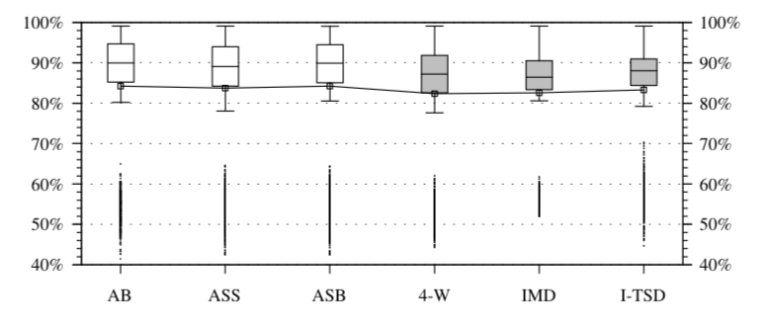

RQ4：発見された障害の類似性
図5は、テストスイートの0,10、... 100％を実行した後の、すべてのプログラムのすべてのバージョンのJaccard係数を示しています。各ボックスプロットは、実行されたテストスイートの所定のパーセンテージについて、22,500個の類似性係数の分布を示す（5つのプログラム、5つのバージョン、9つの比較（白対黒）、100回の実行）。二乗された点を有する線は、平均ヤコカード係数を示す。図5は、テストスイートのわずか10％を実行した後、平均および類似度の両方がすでに0.6を超えて上昇していることを示しています。
つまり、テストケースの最初の10％を実行した後、ブラックボックスとホワイトボックスのテストで見つかったフォルトにはすでに60％の合意があります。これは、テストスイートの半分を実行した後に80％に上昇します。
表5は、テストスイートの10％の実行率での各プログラム、バージョンおよび考慮されたアプローチに対する100回の実行の平均Jaccard類似性係数を記録しています。 Grep、SedとMakeについては、ブラックボックスとホワイトボックスのテクニックの類似性は全体的な傾向に従いますが、Gzipの類似性の結果は、86％〜99％の類似性のかなり高いものです。 Sedに関しては、結果は0.10から0.31のかなりの傾向を下回っています。全体的に我々は、ブラックボックスとホワイトボックスの両方の技術が、研究されたプログラムの大部分にわたって同様の欠陥集合を見つけることを示唆する証拠を見出す。

Figure 4: RQ3: Average percentage of faults de- tected for the three best white- and black-box tech- niques on all the programs. The line connecting all box plots depicts the mean value of APFD (for com- parison with the median value shown in the box).

Figure 5: RQ4: Similarities in the faults found by the white- and black-box approaches on all the pro- grams and for all the versions. The line is the mean.
図5：RQ4：すべてのプログラムとすべてのバージョンで白と黒のアプローチで見つかった障害の類似点。線は平均です。
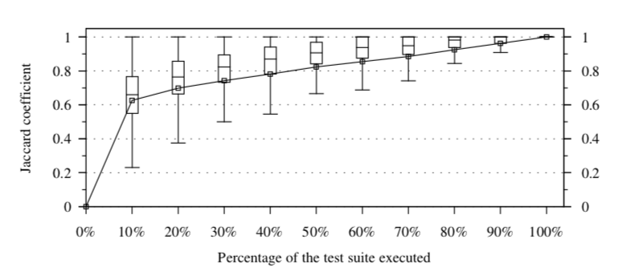

Table 5: RQ4: Mean Jaccard coecients comparing the similarities between the faults found by the white- and black-box approaches when executing 10% of the test suite over the 100 runs.
表5：RQ4：100回の実行でテストスイートの10％を実行すると、白と黒のアプローチで見つかった障害の類似点を比較する平均Jacec係数。
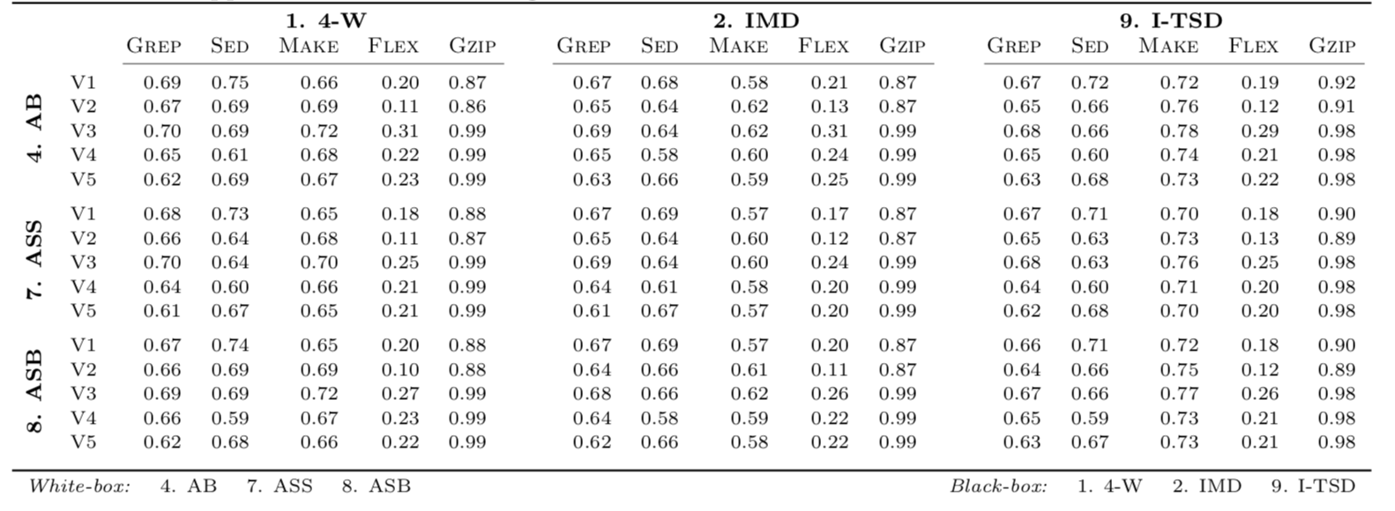
RQ5 : Degradation over Versions
Figure 6 shows, for each of the top 3 white-box and black- box approaches, the degradation (over the 5 versions) of the programs. Thus each box plot for a particular version records 1,500 APFDs (5 programs ⇥ 3 approaches ⇥ 100 runs). From this figure, we can see that the APFD is sur- prisingly robust over the 5 versions. In the worst case it increases only slightly (by approximately 2% from V1 to V5) for I-TSD (see Figure 6(f)). This surprising robustness holds for both the white-box and black-box techniques.

RQ5：バージョンの劣化
図6は、トップ3のホワイトボックス・アプローチおよびブラック・ボックス・アプローチのそれぞれについて、プログラムの劣化（5バージョンにわたる）を示す。したがって、特定のバージョンの各ボックスプロットは1,500のAPFDを記録する（5つのプログラム、3つのアプローチは100回の実行）。この図から、APFDは5つのバージョンより驚くほど堅牢であることがわかります。最悪の場合、それはI-TSDについてわずかに増加する（V1からV5まで約2％だけ増加する）（図6（f）参照）。この驚くべき堅牢性は、ホワイトボックス技術とブラックボックス技術の両方に適用されます。

Figure 6: RQ5: Degradation of the average percent- age of faults detected over versions for each top 3 white-/black-box approaches on all the programs.
図6：RQ5：すべてのプログラムの上位3つのホワイト・ブラック・ボックス・アプローチごとに、バージョン上で検出された欠陥の平均パーセンテージの低下。
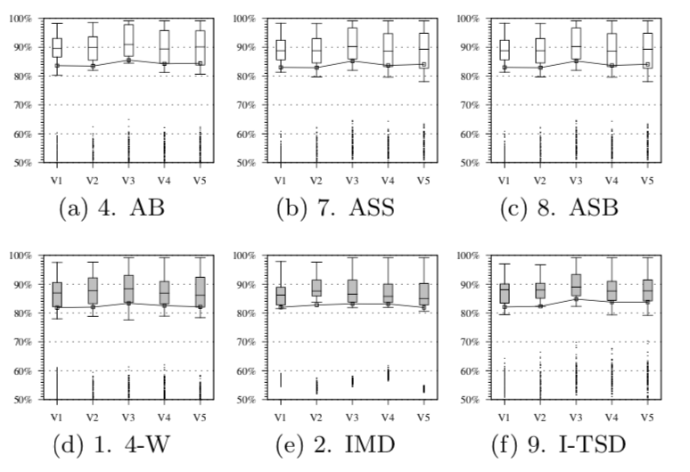

RQ6 : Performance
Table 6 records the execution time in seconds for the top 3 white- and black-box methods on V0 of the programs. It presents the mean execution time (P. μ) and the standard deviation (P. ) over the 100 independent runs performed per approach. As well as the prioritization time itself, there is also the time to calculate the input for some of these ap- proaches, denoted as setup time. Indeed, for the white-box, V0 is instrumented to collect the coverage information per test case. For ASS and ASB, the statements and branches need to be processed to keep only the spanning ones.
Regarding the black-box approaches, IMD takes as input a distance matrix between any two model inputs. Thus, Ta- ble 6 also records the setup time. Regarding the white-box ones, gcc, gcov and Span. S/B columns respectively denote the compilation time, instrumentation time and spanning statements/branches calculation time. For the black-box ap- proaches, MDL is the time required to make the input model and Dist. is the time to calculate the Jaccard distances used by IMD. Note that preparing the input of the prioritization approaches is done only once. Finally, the columns Tot. of the table represent the total execution time per approach.
The mean white-box prioritization times (P. μ) range from less than 1 second to 36. AB requires more time than ASS and ASB since it has to consider more branches, i.e., code coverage information as input. The setup time is negligible with respect to compilation and instrumentation, from less than a second to 40, but is slightly more important when spanning information has to be calculated, with about 11 minutes for calculating the spanning statements of Flex.
The black-box approaches, overall, take more time than the white-box ones to prioritize the test suite. The mean prioritization times (P. μ) range from less than 1 second for IMD to 486.10 seconds, which represents about 8 minutes for I-TSD on Grep. 4-W and I-ITSD require more time than IMD to prioritize the test suite, since they (respectively) have to calculate the combinations between any 4 model in- puts and the multiset NCD metric on the inputs. Regarding the setup, the time to make the model is undetermined, and the calculation of the distances is almost null.
We also calculated the mean prioritization time to the test suite execution time. For AB, ASS, ASB, 4-W, IMD and I- TSD, these are 83.5%, 0.9%, 0.8%, 1,484.8%, 12.6% and 1,686.6%. More details are given on the companion website.

RQ6：パフォーマンス
表6は、プログラムのV0上のトップ3のホワイトボックス法およびブラックボックス法の実行時間を秒単位で記録しています。平均実行時間（P.μ）と標準偏差（P.）は、アプローチごとに100回の独立実行に渡って表示されます。優先順位付けの時間そのものと同様に、セットアップ時間と呼ばれるこれらのアプローチのいくつかの入力を計算する時間もあります。実際、ホワイトボックスの場合、V0はテストケースごとにカバレッジ情報を収集するように計測されています。 ASSおよびASBの場合、ステートメントおよびブランチを処理して、スパニングするものだけを保持する必要があります。
ブラックボックスアプローチに関しては、IMDは任意の2つのモデル入力間の距離行列を入力として取ります。このため、セットアップ6も記録されます。ホワイトボックスのものについては、gcc、gcov、Span。 S / B列は、それぞれコンパイル時間、計装時間、スパニングステートメント/分岐計算時間を示します。ブラック・ボックス・アプリケーションの場合、MDLは入力モデルとDistを作成するために必要な時間です。 IMDが使用するJaccardの距離を計算する時間です。優先順位付けアプローチの入力を準備することは一度だけ行われることに注意してください。最後に、列Tot。は、アプローチごとの合計実行時間を表します。
平均ホワイトボックス優先順位付け時間（Pμ）は、1秒未満から36までの範囲である。ABは、より多くのブランチ、すなわちコードカバレッジ情報を入力として考慮しなければならないので、ASSおよびASBよりも多くの時間を要する。設定時間は、コンパイルと計測に関してはわずか1秒から40秒ですが、スパン情報を計算する必要がある場合は少し重要です。Flexのスパニングステートメントを計算する場合は約11分です。
ブラックボックスのアプローチは、テストスイートの優先順位を決めるのに、ホワイトボックスのアプローチよりも時間がかかります。平均優先順位付け時間（P.μ）は、IMDの1秒未満から486.10秒までの範囲であり、これはGrepのI-TSDについて約8分を表す。 4-WとI-ITSDは、入力に4つのモデル入力とマルチセットNCDメトリックの組み合わせを計算する必要があるため、テストスイートの優先順位付けにIMDより時間がかかります。セットアップに関して、モデルを作る時間は不定であり、距離の計算はほとんどゼロです。
また、テストスイートの実行時間に対する平均優先順位付け時間も計算しました。 AB、ASS、ASB、4-W、IMDおよびI-TSDについては、これらは83.5％、0.9％、0.8％、1,484.8％、12.6％および1,686.6％である。詳細はコンパニオンのウェブサイトに記載されています。

Table 6: RQ6: Execution time in seconds for the three best white-box and black-box prioritization approaches on the 5 programs. The gcc, gcov and Span. S/B columns respectively denote the compilation time, instru- mentation time and spanning statements/branches calculation time. The prioritization times (P.) are the mean μ/standard deviation over the 100 runs. MDL is the time required to make the input model and Dist. is the time required to calculate the Jaccard distances used by IMD. Finally, Tot. represents the total execution time per approach (its calculation per approach is detailed in the key below the table).

表6：RQ6：5つのプログラムに対する3つのベストホワイトボックスとブラックボックスの優先順位付けアプローチの実行時間（秒単位）。 gcc、gcov、およびスパン。 S / B列はそれぞれコンパイル時間、インストルメンテーション時間、スパニングステートメント/分岐計算時間を示します。優先順位付け時間（P.）は、100回の実行における平均μ/標準偏差である。 MDLは、入力モデルとDistを作成するために必要な時間です。 IMDが使用するJaccardの距離を計算するのに必要な時間です。最後に、トート。アプローチ当たりの合計実行時間を表します（アプローチごとの計算は、表の下のキーで詳しく説明しています）。
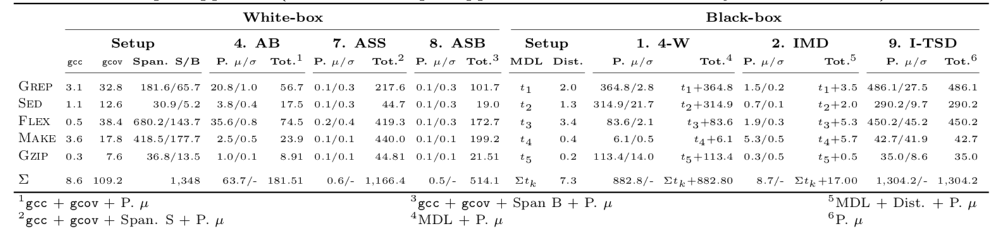

Threats to Validity
In order to minimize the threat from randomized com- putation, we ran all algorithms 100 times, using inferential statistics to compare results. In order to facilitate investiga- tion of these potential threats due to implementation details, and to support replication, we make all of our code and data sets from this paper together with some additional results available on the companion website:
http://henard.net/research/regression/ICSE_2016/.
We use mutation testing in to assess the rate at which faults are detected by each prioritization technique. As noted in Section 3.2, mutation faults have been shown to be coupled with real faults, making this a reasonable ap- proach to controlled experiment. We used Trivial Compiler Equivalence (TCE) [54] to reduce the impact of both equiv- alent and duplicate mutants, and also removed all subsumed mutants, to cater for the potential bias due to trivial mu- tants. We also believe that the 30 versions studied here (six versions of each of the five programs) are a sucient basis to draw comparative conclusions. Nevertheless, further ex- perimentation with other programs and sets of faults would help to increase the generalizability of the conclusions.
妥当性に対する脅威
ランダム化された計算の脅威を最小限に抑えるために、推論統計を使用して結果を比較することで、すべてのアルゴリズムを100回実行しました。実装の詳細によるこれらの潜在的な脅威の調査を容易にし、複製をサポートするために、このホワイトペーパーのすべてのコードとデータセットと、コンパニオンWebサイトで入手可能な追加の結果を示します。
http://henard.net/research/regression/ICSE_2016/。
私たちは突然変異試験を用いて、各優先順位付け技術によって不具合が検出される率を評価します。第3.2節で述べたように、突然変異の故障は実際の断層と結びついていることが示されており、これを制御実験に合理的に適用している。我々は、同等の変異体と重複した変異体の両方の影響を低減するためにTrivial Compiler Equivalence（TCE）[54]を使用し、すべての包含変異体を除去して、軽微な変異体による潜在的な偏りに対応した。我々はまた、ここで研究された30のバージョン（5つのプログラムのそれぞれ6つのバージョン）が比較結論を引き出すのに十分な基礎であると信じている。それにもかかわらず、他のプログラムや不具合の実験をさらに進めることは、結論の汎用性を高めるのに役立つだろう。

（関連研究）
5.RELATED WORK
There is a large body of research on regression-testing techniques [30, 65], covering test suite selection [13, 31, 52], augmentation and regeneration [8, 60, 66], minimization [33, 65] and prioritization [28, 68]. In this related work section, we focus on test case prioritization, which can be divided into two categories: white-box and black-box approaches. White-box prioritization: The most widely studied tech- niques are those using dynamic coverage information [49]. Rothermel et al. [58] and Elbaum et al. [28] introduced the two main white-box strategies: the ‘Total’ and ‘Additional’ approaches we studied in this paper. Elbaum et al. [27] leverage information regarding the cost of test cases and the severity of faults into a prioritization approach. Jiang et al. [41] investigated the use of adaptive random prioritization, showing that additional approaches outperform total ones, while, more recently, Zhang et al. [68] proposed probabilis- tic models that combine varying degrees of the total and additional strategies. Li et al. [47] investigated the use of greedy, hill climbing and genetic algorithms, finding greedy techniques to be more e↵ective.
Marre and Bertolino [48] used dominance relations be- tween coverage elements in order to construct spanning sets and used them for prioritization. Zhou et al. [69] and Cao et al. [16] used the similarity of execution traces to priori- tize test suites. Despite being promising, these more recent approaches have not previously been evaluated or compared with the rest of white-box and black-box ones; one of the motivations for the present paper.
Since dynamic coverage information might be unavailable or prohibitively expensive to collect [49], researchers have used static analysis to guide the test prioritization. Mei et al. [49] proposed to use call graphs of test cases of object- oriented programs in order to simulate test coverage.
Recently, Ripon et al. [59] proposed a more advanced technique, named REPiR, based on information retrieval. REPiR aims at test-class prioritization and can simulate coverage accurately. However, their results show that this approach is not better than the additional one.
5.関連仕事
テストスイート選択[13,31,52]、拡張と再生[8,60,66]、最小化[33,65]、および優先順位付けを対象とした回帰テスト技術[30、65] 28、68]。この関連する作業セクションでは、テストケースの優先順位付けに焦点を当てます。テストケースの優先順位付けは、ホワイトボックスとブラックボックスの2つのカテゴリに分けられます。ホワイトボックスの優先順位付け：最も広く研究されている技術は、動的なカバレッジ情報を使用する技術です[49]。 Rothermel et al。 [58]およびElbaumら[28]は、このホワイトペーパーで研究した「トータル」と「追加」の2つの主要なホワイトボックス戦略を紹介しました。 Elbaum et al。 [27]テストケースのコストとフォールトの重大度に関する情報を優先順位付け手法に活用する。 Jiang et al。 [41]は、適応ランダム優先順位付けの使用を調査し、付加的な手法が全手法よりも優れていることを示したが、最近ではZhangら[68]は、合計戦略と追加戦略の様々な程度を組み合わせた確率モデルを提案した。 Li et al。 [47]は、欲張りな、山登りと遺伝的アルゴリズムの使用を調査し、欲張りな技術がより賢明であることを見出した。
Marre and Bertolino [48]は、スパニングセットを構築するためにカバレッジ要素間の支配関係を使用し、それらを優先順位付けに使用しました。 Zhouら[69]およびCaoら[16]は、テストスイートを優先させるために、実行トレースの類似性を使用しました。有望であるにもかかわらず、これらのより最近のアプローチは以前は評価されておらず、ホワイトボックスやブラックボックスのものと比較されていませんでした。本論文の動機の一つである。
ダイナミックなカバレッジ情報が収集できないか、収集コストが非常に高価になる可能性があるため[49]、研究者は静的分析を使用してテストの優先順位付けをガイドしています。 Mei et al。 [49]は、テストカバレッジをシミュレートするためにオブジェクト指向プログラムのテストケースのコールグラフを使用することを提案した。
最近、Ripon et al。 [59]は情報検索に基づいてREPiRというより高度な技術を提案した。 REPiRはテストクラスの優先順位付けを目的としており、カバレッジを正確にシミュレートできます。しかし、その結果は、このアプローチが追加的なアプローチよりも優れているわけではないことを示しています。

The above two approaches are not comparable with ours since they target units, i.e., classes, of object oriented pro- grams while our approach targets system level tests. Black-box prioritization: Black-box prioritization was initially proposed in the CIT context. Bryce and Colbourn [14] proposed prioritizing test cases for CIT using a greedy heuristic. Bryce and Memon [15] used t-wise interaction coverage to prioritize GUI test suites. Cohen et al. [20] also used CIT coverage and proposed prioritizing test suites in the context of highly configurable systems. Henard et al. [36, 37] used similarity in order to bypass the combinato- rial explosion of CIT. Recently, Petke et al. [55] compared higher CIT strengths with lower ones and found that in prac- tice higher strengths can be achieved. However, all these previous studies consider CIT alone, and neither compare with white-box techniques nor other black-box approaches; another motivation for the present study.
Black-box test selection has been studied for model-based testing using similarity functions: Cartaxo et al. [17] and Hemmati et al. [35] demonstrated that similarity functions can e↵ectively measure diversity and thereby prioritize model- based test suites. Lendru et al. [46] used string distance to measure test case diversity, while Rogstad et al. [56] ap- plied similarity to database applications. None of these ap- proaches have previously been compared with one another.
Schroeder [61] suggested using automated input-output analysis to perform test suite reduction, by determining the inputs that can a↵ect the program outputs. This approach forms the basis of our output-driven prioritization strate- gies. Recently, Alshahwan et al. [9] used output diversity (which they call ‘output uniqueness’) to improve application testing. Testing with the use of input model mutants was proposed by Papadakis et al. [53]. These approaches have been previously proposed (and proven to be promising) for test case generation (rather than test suite prioritization). Nevertheless, as we have shown in the present paper, these approaches to test case generation can be reused as criteria to guide test suite prioritization and so we included them in the experimental study reported upon in the present paper.
More recently Feldt et al. [32] proposed the ‘Test Set Diameter’ (TSD) concept, which generalizes the use of NCD to multisets. Instead of approximating pairwise diversity, TSD measures the diversity of the entire test suite as a whole [19]. However, like other diversity measures, TSD has not previously been compared with other black-box or white-box approaches, motivating its inclusion in our work.

上記の2つのアプローチは、オブジェクト指向プログラムのユニット、つまりクラスを対象としているため、私たちのアプローチはシステムレベルのテストを対象としているため、私たちと匹敵しません。ブラックボックスの優先順位付け：ブラックボックスの優先順位付けは、当初CITのコンテキストで提案されました。 BryceとColbourn [14]は、貪欲な経験則を用いてCITのテストケースの優先順位付けを提案した。 Bryce and Memon [15]は、GUIテストスイートに優先順位を付けるために、t-wiseインタラクションカバレッジを使用しました。 Cohen et al。 [20]はまた、高度に設定可能なシステムのコンテキストでCITのカバレッジを使用し、テストスイートの優先順位付けを提案しました。 Henardら[36,37]は、CITのコンビナトリアル爆発を回避するために類似性を用いた。最近、Petke et al。 [55]より低いCIT強度とCIT強度とを比較したところ、より高い強度を達成することができることが分かった。しかし、これまでの研究ではCITのみを考慮しており、ホワイトボックス技術や他のブラックボックスアプローチと比較することはできません。本研究のもう一つの動機である。
ブラックボックス・テストの選択は、類似関数を使用したモデルベースのテストで研究されています。Cartaxo et al。 [17]およびHemmati et al。 [35]は、類似性関数が多様性を測定的に測定し、それによってモデルベースのテストスイートに優先順位を付けることができることを実証した。 Lendru et al。 [46]は、テストケースの多様性を測定するために文字列距離を使用したが、Rogstad et al。 [56]データベースアプリケーションとの類似点がありました。これらのアプローチのどれも以前には比較されていませんでした。
Schroeder [61]は、プログラムの出力を変えることができる入力を決定することによって、自動化された入出力分析を使用してテストスイートの削減を行うことを提案した。このアプローチは、アウトプット主導の優先順位付け戦略の基礎を形成します。最近、Alshahwanら[9]は、アプリケーションのテストを改善するために出力の多様性（「出力の一意性」と呼ぶ）を使用しました。入力モデル突然変異体の使用による試験は、Papadakis et al。 [53]。これらのアプローチは、（テストスイートの優先順位付けではなく）テストケース生成のために以前に提案されており（有望であることが証明されている）。それにもかかわらず、本論文で示したように、テストケース生成のこれらのアプローチは、テストスイートの優先順位付けの基準として再利用できるため、本論文で報告された実験的な研究にそれらを含めました。
最近、Feldtらは、 [32]は、NCDのマルチセットへの使用を一般化する 'Test Set Diameter'（TSD）概念を提案した[32]。対の多様性を近似する代わりに、TSDはテストスイート全体の多様性を測定します[19]。しかし、他の多様性対策のように、TSDは以前は他のブラックボックスまたはホワイトボックスのアプローチと比較されておらず、私たちの仕事への参加を促してきました。

（結論）
6. CONCLUSION
Our study has revealed a high degree of overlap between both the faults found by black- and white-box regression test prioritization techniques and also the performance of these approaches. Additionally, we have found that initial prior- itization remains robust over multiple releases. Although further research would naturally be advisable to replicate these findings, we believe that they may provide welcome positive news to regression testers, particularly to those who do not have the luxury of source code access.
6.結論
私たちの研究では、ブラックボックスとホワイトボックスの回帰テストの優先順位付け手法で見つかった障害と、これらのアプローチのパフォーマンスの両方の重大な重複が明らかになりました。さらに、初期の優先順位付けは、複数のリリースよりも堅牢であることがわかりました。当然のことながら、これらの発見を再現することがさらに望ましいと考えられますが、回帰テスト担当者、特にソースコードにアクセスできない人には、歓迎すべき肯定的なニュースを提供する可能性があります。

（本研究によって得られる展望）

（この研究でカバーされていない部分は何か）

